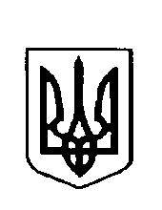
У К Р А Ї Н А
МИРОГОЩАНСЬКА СІЛЬСЬКА РАДА
ДУБЕНСЬКОГО РАЙОНУ РІВНЕНСЬКОЇ ОБЛАСТІ
Восьма сесія восьмого скликання
Р І Ш Е Н Н Я
17 лютого 2017 р. № 183
Про затвердження герба
і прапора сіл Мирогоща Перша
та Мирогоща Друга
Враховуючи важливе значення символіки у процесі національного відродження та з метою утвердження місцевого самоврядування,розглянувши подані сільською робочою комісією по створенню виготовленню та впровадженню власної символіки матеріали по впровадженню місцевої символіки та відповідно до пункту 49 статті 26, статті 22, статті 59 Закону України «Про місцеве самоврядування в Україні», сільська рада
В И Р І Ш И Л А:

1. Затвердити проект герба і прапора сіл Мирогоща Перша та Мирогоща Друга (автор Захаров В. О. –художник м. Дубно), як герб і прапор сіл Мирогоща Перша та Мирогоща Друга Дубенського району Рівненської області (додаток 1).
2.Затвердити опис та пояснення символіки сіл Мирогоща Перша та Мирогоща Друга Дубенського району Рівненської області (додаток 2).
3. Затвердити положення про порядок використання герба і прапора сіл Мирогоща Перша та Мирогоща Друга Дубенського району Рівненської області (додаток 3).
Сільський голова С.Соборук

Додаток 1 до рішення
Мирогощанської сільської ради
від 17 лютого 2017 року № 183
Герб сіл Мирогоща Перша та Мирогоща Друга
(автор Захаров В. О.)
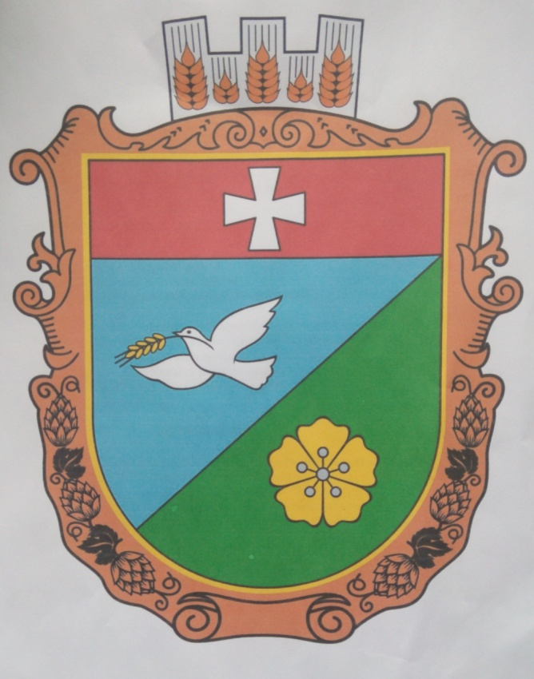
Прапор сіл Мирогоща Перша та Мирогоща Друга
(автор ? ? ? ? ?)
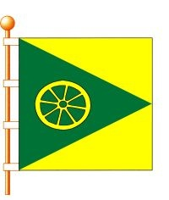
Сільський голова С.Соборук

Додаток 2 до рішення
Мирогощанської сільської ради
від 17 лютого 2017 року № 183

Опис та пояснення символіки сіл Мирогоща Перша та
Мирогоща Друга Дубенського району Рівненської області

На підставі історичних подій, спогадів старожилів пропонуємо свій варіант герба і прапора сіл Мирогоща Перша та Мирогоща Друга.
Герб подаємо на щиті іспанської форми, прийнятої Українським Геральдичним Товариством, затвердженої для міст і сіл України.
Щит герба ділиться на голубу і зелену смугу. На голубому тлі герба знаходиться у польоті білий голуб, в дзьобі якого колосок пшениці. А на зеленому тлі знаходиться жовта квітка, яка уособлює в собі Медунову гору, яка знаходиться на території Мирогощанщини.
У картуші знаходяться кетяги хмелю, які уособлюють старовинний розвиток хмелярства на теренах Мирогощанської землі. Зверху – три колоски пшениці, які символізують багатство і розвиток цього краю у землеробстві.
На прапорі сіл залишаються ті ж самі кольори і символи, що розміщені на гербі сіл.
Автор проекту герба і прапора Василь Захаров, художник міста Дубно.

Сільський голова С.Соборук

Додаток 3 до рішення
Мирогощанської сільської ради
від 17 лютого 2017 року № 183 Положення
про порядок використання герба і прапора сіл Мирогоща Перша та Мирогоща Друга Дубенського району Рівненської області

1. Зображення герба сіл Мирогоща Перша та Мирогоща Друга можуть розмішуватися:
- на будинку сільської ради;
- в залах, де проводяться сесії сільської ради;
- в кабінеті сільського голови;
- на офіційних виданнях сільської ради;
- на покажчиках меж сіл при в'їзді до них.
2. Допускається використання герба сіл Мирогоща Перша та Мирогоща Друга:
- при оформленні території сіл на честь свят, при проведенні спортивних, культурних та інших масових заходів;
- на грамотах, запрошеннях, посвідченнях та інших офіційних документах, що видаються владою;
- у краєзнавчих, наукових, науково-популярних виданнях;
- на офіційних паперах і білетах лотереї, що випускається владою;
- в експозиціях музеїв та виставок;
- на сувенірах, пам'ятних медалях, значках, що виготовляються на замовлення сільської ради.
3. Прапор сіл Мирогоща Перша та Мирогоща Друга може підніматися або встановлюватися:
- на будинку, де працює сільська рада;
- в залах, де проводяться сесії сільської ради;
- в кабінетах найвищих посадових осіб сіл, сільського голови;
4. Допускається використання прапора сіл Мирогоща Перша та Мирогоща Друга:
- при оформленні території сіл на честь свят, при проведенні спортивних, культурних та інших масових заходів;
- на грамотах, запрошеннях, посвідченнях та інших офіційних документах, що видаються владою села;
- в краєзнавчих, наукових, науково-популярних виданнях;
- в експозиціях музеїв та виставок;
- на сувенірах, пам'ятних медалях, що виготовляються на замовлення сільської ради.
5. Інші випадки використання герба і прапора сіл Мирогоща Перша та Мирогща Друга визначаються лише за рішенням виконавчого комітету або сесії сільської ради.
6. Контроль за правильністю використання герба і прапора сіл Мирогоща Перша та Мирогоща Друга покладається на виконавчий комітет сільської ради.

Сільський голова С.Соборук

